Leirbålskappe/bålkappe

Leirbålskappe/bålkappe/ponsjo/underlag/dyne/fotvarmer -

kjært barn har mange navn.

Vi har mottatt flere forespørsler om leirbålskapper og opp mot leirene er gjerne tiden for å anskaffe seg et minne for livet.

1. Ski 1. tropp har hatt samme leirbålskappen eller bålkappen de siste 25 årene. Det er en mørk grå ull poncho med et rødt bånd i ytterkant, rød kant i halsen og rød stilisert (spiss) lilje og 1. Ski på ryggen.

1. Skis leirbålskapper lages i sort eller mørkt koksfarget ullstoff (konsistens som et tynt ullteppe). Kappene har poncho-form og lages av et firkantet stykke stoff, som for speiderne har sidelengde på 1.5 meter. Langs kanten settes det på knallrøde kantebånd. De skal være 2.5 cm brede.

Leirbålskappebåndene ble i "gamle dager" rett og slett laget ved at man klippet opp ordinære røde stoffstykker, sydde "kant i kant" nederst, brettet "opp" og så la det røde stoffet i en brett bakover før man sydde rett på igjen. Alternativt kan man benytte røde kantbånd.

Hodehullet var opprinnelig laget som en rund hals, men i de senere år har man gått over til en T-hals. Det klippes en 20 cm åpning på tvers og et snitt ca 15 cm ned på brystet. Kappen holdes sammen i halsen med en "koftehempe" i tinn. Halsåpningen skal kantes med tilsvarende rødfargede bånd, men de er 2 cm brede.

På venstre side av brystet skal troppsmerket festes på venstre side av brysteten tilsvarende rødfarget bakgrunn, 2 cm større radius enn troppsmerket, se på troppsmerket du har på speiderskjorta. (Ekstra troppsmerker fås kjøpt hos troppsleder. De koster 15 kroner pr. stykk.)

På ryggen skal det sys på en stilisert lilje. Denne var opprinnelig i rødfarget filt. Over liljen har mange av speiderne påsydd "1.SKI" i røde filtbokstaver. Dette er en nyskapning som man ikke hadde på originalen, men det er en fin løsning hvis man har tid og lyst.

TIPS: Stoff til leirbålskappe, speiderlilje og bokstaver kan bestilles fra Speidersport.
Stoff: Leirbålskappe stoffbit SS Leirbålskappe Stoffbit Black - Speider-Sport AS
Speiderlilje og bokstaver: Leirbålskappe - Speider-Sport AS

Er det noe du lurer på så kontakt peff i patruljen, eller en annen speider og kikk på hans/hennes kappe.

Rød kant rundt:
Bruk rødt bomullsstoff (alternativt rødt kantbånd). Kjøp 50 cm bredde og klipp i 5 strimler, sy sammen.

Du trenger:
• 4 x 150 cm til kappen.
• 2 x 22 cm til stolpe.
• 2 x 23 cm til halskant

Alternativt:
• 1 x ca. 70 cm for rund hals (22 cm utvendig diameter).
• 1 x ca. 22 cm for ring rundt troppsmerke.

TIPS: Hold stoffet stramt når du syr for å få til hjørnene.

Maler/eksempler på leirbålskapper:

Bålkappe med rund hals:
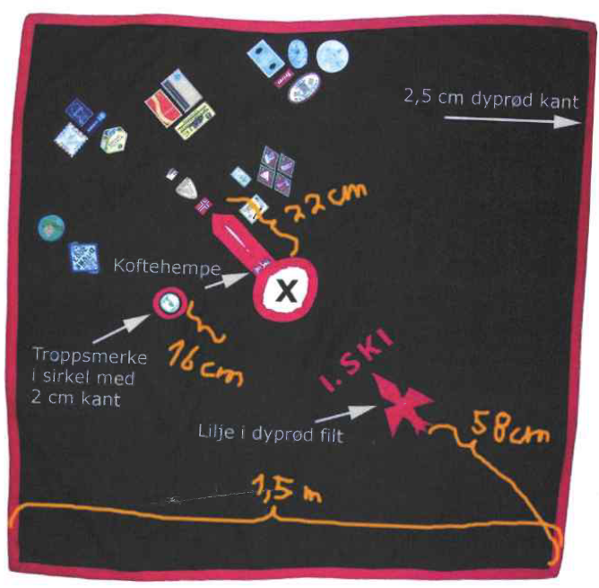
Bålkappe med rett hals:
